INDICAÇÃO Nº ____/2020

“Indica a colocação de cascalho na Rua 14 (catorze), do bairro Jardim Colina I".

Nos termos do Art. 194 do Regimento Interno, apresento para conhecimento desta Colenda Casa de Leis, a ser encaminhada ao Senhor Prefeito, indicando o que segue:

Considerando a situação precária em que se encontra a referida rua, seria de suma importancia a colocação de cascalho para dar segurança aos pedestres e motoristas que transitam pelo local.

A população do bairro sofre com a passagem de carros em época de chuva, pois devido ao tipo de solo existente no local, torna-se dificifil a circulação de veículos.

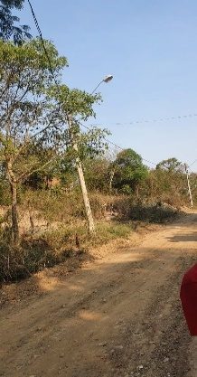
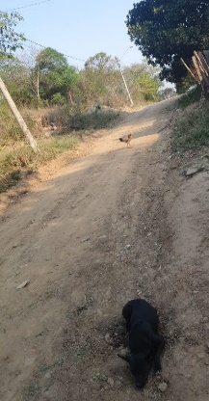
Pelas fotos ao lado podemos observar a necessidade urgente de atendimento a presente indicação, que certamente irá melhorar o tráfego de veículos em tempos de chuva, dando mais segurança e bem estar à população das imediações.

Tal indicação visa atender esta justa reivindicação de moradores do bairro.

Do exposto, INDICO ao Senhor Prefeito que, através do setor competente, realize a colocação de cascalho no referido logradouro.

Sala das Sessões, vereador Hélio Nemer, 06 de outubro de 2020.

_____________________________
WALTON ASSIS PEREIRA
VEREADOR – PSL

